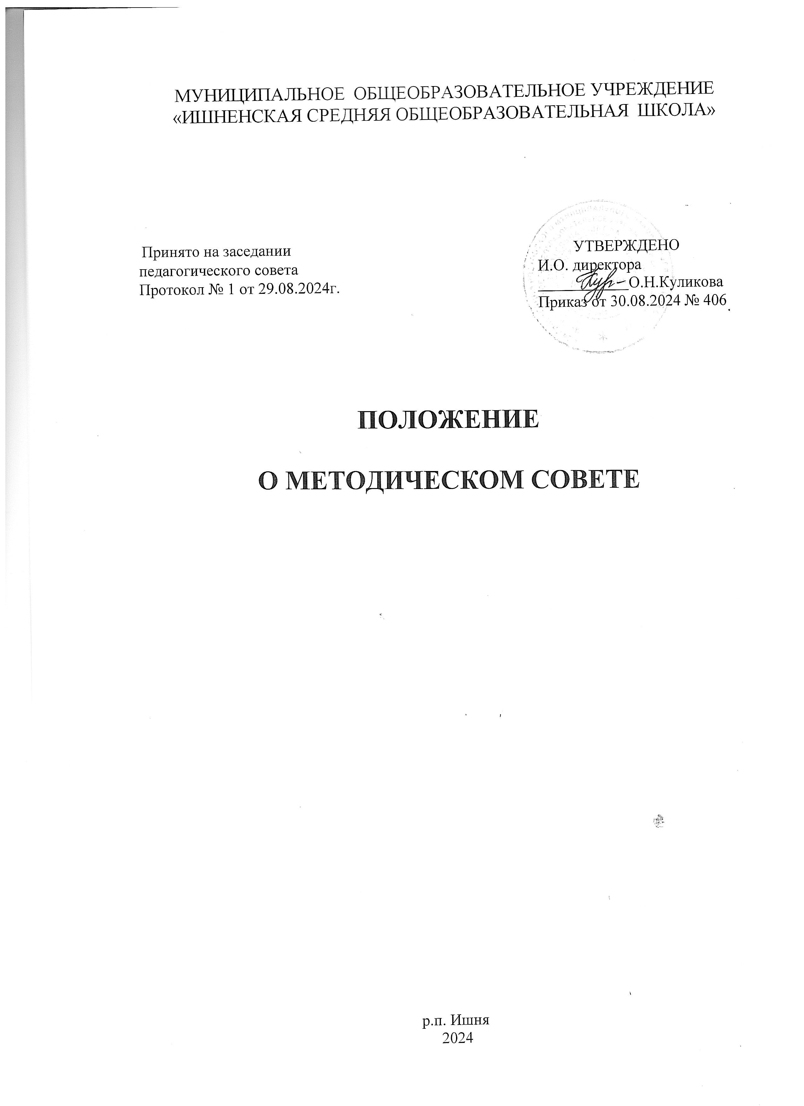

# Общие положения

* 1. Настоящее Положение о методическом совете МОУ «Ишненская средняя общеобразовательная школа» регламентирует деятельность педагогов школы, входящих в состав методического совета школы, определяет цели, задачи, права и обязанности Методического совета, а также структуру, организацию и основные направления деятельности и делопроизводство методического совета школы.
  2. Настоящее Положение о Методическом совете МБОУ» разработано в соответствии с Федеральным законом №273-ФЗ от 29.12.2012 года «Об образовании в Российской Федерации» (в действующей редакции), Уставом школы и другими нормативно-правовыми актами, регламентирующими деятельность образовательных организаций.
  3. Методический совет создается в целях координации деятельности методических объединений, творческих групп для интеграции усилий педагогических работников при совершенствовании образовательной и воспитательной деятельности.
  4. Методический совет является консультативным органом, обеспечивающим организацию систематической, планомерной работы, позволяющей методическим объединениям заниматься деятельностью, направленной на повышение уровня организации образовательной и воспитательной деятельности.

# Цель и задачи деятельности методического совета

* 1. ***Цель:***

- cоздание оптимальной модели организации, осуществляющей образовательную и воспитательную деятельность, в условиях реализации ФГОС начального общего, основного общего, среднего общего образования, способствующей интеллектуальному, нравственному, физическому, эстетическому развитию личности ребенка, максимальному раскрытию его творческого потенциала, формированию ключевых компетентностей, сохранению и укреплению здоровья обучающихся.

* 1. ***Задачи:***
     1. Создание сплоченного коллектива единомышленников, бережно сохраняющих традиции школы, стремящихся к постоянному профессиональному самосовершенствованию, развитию образовательной и воспитательной деятельности в организации, повышению продуктивности педагогической деятельности.
     2. Создание условий для поиска и использования в воспитательно- образовательной деятельности современных методик, форм, средств и методов преподавания, новых педагогических образовательных технологий.
     3. Повышение качества образования в соответствии с современными требованиями к условиям осуществления образовательной деятельности в рамках Федеральных государственных образовательных стандартов (ФГОС) начального общего, основного общего, среднего общего образования и формирование готовности и способности обучающихся к саморазвитию и высокой социальной активности.
     4. Изучение профессиональных достижений педагогических работников, обобщение положительного опыта и внедрение его в практику работы коллектива школы.
     5. Распространение опыта работы школы в средствах массовой информации, Интернете с целью использования имеющегося опыта другими общеобразовательными учреждениями .
     6. Создание условий для использования педагогами диагностических методик и мониторинговых программ по прогнозированию, обобщению и оценке результатов собственной деятельности.
     7. Стимулирование инициативы и активизация творчества членов педагогического коллектива в научно-исследовательской и другой творческой

деятельности, направленной на совершенствование, обновление и развитие воспитательно-образовательной деятельности в организации и работы учителя.

* + 1. Анализ результатов педагогической деятельности, выявление и предупреждение ошибок, затруднений, перегрузки обучающихся и педагогов.
    2. Внесение предложений по совершенствованию деятельности методических объединений и участие в реализации этих предложений.

2.2.10. Использование системно – деятельностного подхода в работе, условий для самообразования, самосовершенствования и самореализации личности педагога.

# Структура и организация деятельности методического совета

* 1. Методический совет создается, реорганизуется и ликвидируется приказом директора школы.
  2. Методический совет подчиняется педагогическому совету школы, строит свою работу с учетом решений педагогического совета школы.
  3. Членами методического совета являются руководители школьных методических объединений, заместители директора по учебной и воспитательной работе и другие лица (см. п. IV).
  4. В составе совета могут формироваться секции по различным направлениям деятельности (проектно-исследовательская, инновационная, диагностика, разработка содержания и т. п.).
  5. Работа методического совета осуществляется на основе годового плана, который составляется председателем методического совета, рассматривается на заседании совета, утверждается директором школы.
  6. Периодичность заседаний методического совета определяется его членами.
  7. Непосредственное руководство деятельностью совета осуществляет председатель совета, которым является заместитель директора по методической работе.
  8. Председатель методического совета:
* организует работу совета;
* составляет план работы совета;
* определяет повестку заседания;
* ведет заседания совета;
* контролирует выполнение решений и поручений совета.
  1. Текущую деятельность совета обеспечивает секретарь совета, который избирается из числа членов совета по итогам открытого голосования членов совета на первом заседании совета.
  2. Секретарь методического совета:
* ведет протоколы заседаний совета;
* предоставляет информацию о выполнении решений и поручений совета председателю совета.
  1. Член методического совета:
* участвует в заседаниях совета, иных мероприятиях, проводимых советом;
* вносит предложения для обсуждения на заседаниях совета;
* выступает по обсуждаемым вопросам в соответствии с установленным на заседании совета регламентом;
* выдвигает кандидатов, избирает и может быть избранным в комиссии, образуемые советом;
* участвует в работе других органов самоуправления образовательной организации при рассмотрении вопросов, входящих в компетенцию совета;
* своевременно и качественно выполняет решения и поручения совета.
  1. Деятельность совета осуществляется в соответствии с планом работы школы на учебный год. Содержание плана работы определяется актуальными задачами, стоящими перед организацией, осуществляющей образовательную деятельность.
  2. Совет осуществляет свою работу в форме заседаний.
  3. Заседания совета считаются полномочными, если на них присутствует не менее двух третей членов совета.
  4. На заседания совета приглашаются лица, которые были привлечены к подготовке материалов по рассматриваемым вопросам. Приглашенные лица пользуются правом совещательного голоса.
  5. На заседаниях совета ведется протокол, в котором фиксируется ход обсуждения вопросов, внесенных в повестку дня, а также результаты голосования и принятое решение. Каждый протокол подписывается председателем и секретарем совета.
  6. Решения совета принимаются открытым голосованием простым большинством голосов. При равном количестве голосов решающим является голос председателя совета.
  7. Решения совета, не противоречащие законодательству Российской Федерации и утвержденные директором школы, являются обязательными для педагогических и иных работников школы, обучающихся и их законных представителей.

# Состав и формирование методического совета

4.1. Методический совет является коллективным общественным органом, в состав которого могут входить:

* заместители директора организации, осуществляющей образовательную деятельность (по учебной работе, по воспитательной работе);
* советник директора по воспитанию и взаимодействию с детскими общественными объединениями;
* руководители методических объединений;
* наставники;
* педагог-психолог;
* учителя-новаторы

# Основные направления деятельности методического совета

* 1. Для осуществления своих задач методический совет:
* анализирует результаты образовательной деятельности по предметам в соответствии с требованиями государственных образовательных стандартов;
* подготавливает и обсуждает доклады по вопросам методики преподавания и изложения принципиальных вопросов учебной программы, дополнительного образования педагогических работников;
* организует взаимопосещение уроков и внеклассных мероприятий с целью обмена опытом и совершенствования методики преподавания учебных предметов;
* изучает опыт работы методических объединений;
* организует проведение школьных олимпиад, научно-практических конференций, семинаров, круглых столов, методических конкурсов, смотров, методических недель, декад и др.
  1. Разрабатывает, рассматривает и выносит на утверждение педагогического совета следующие предложения:
* по деятельности, направленной на поддержание достигнутого коллективом уровня функционирования и развития;
* по изменению, совершенствованию состава, структуры и содержания деятельности методической службы, участвует в их реализации;
* по рекомендации к применению рабочих программ;
* по созданию и формированию содержания работы проектных групп;
* по обеспечению условий для развертывания программ инновационной работы.
  1. Организует работу методической службы по выполнению решений педагогического и методического советов.
  2. Основными формами работы методического совета являются:
* заседания, посвященные вопросам методики обучения и воспитания обучающихся;
* круглые столы, семинары по учебно-методическим проблемам, которые проводятся в течение учебного года в соответствии с планом методической работы школы.

# Организация работы методического совета

* 1. Периодичность заседаний Методического совета – не менее 4 раз в год.
  2. Дата, время, повестка заседания совета, а также необходимые материалы доводятся до сведения членов совета не позднее, чем за 3 дня до его заседания.
  3. Заседания методического совета оформляются протоколом. Протоколы подписываются председателем и секретарем методического совета.

# Права методического совета

* 1. Методический совет имеет право:
     1. готовить предложения и рекомендовать педагогов для повышения квалификационной категории;
     2. выдвигать предложения об улучшении образовательной деятельности;
     3. ставить вопрос о публикации материалов передового педагогического опыта, накопленного в методических объединениях;
     4. ставить вопрос перед администрацией школы о поощрении сотрудников за активное участие в проектно-исследовательской и инновационной деятельности;
     5. рекомендовать педагогам различные формы получения дополнительного образования.

# Контроль деятельности методического совета

* 1. В своей деятельности совет подотчетен педагогическому совету школы.
  2. Контроль деятельности методического совета осуществляется директором (или лицом, им назначенным) в соответствии с планами методической работы и внутришкольного контроля.

# Документы методического совета

9.1. Для регламентации работы методического совета необходимы следующие документы:

* положение о методическом совете школы;
* приказ директора школы о составе методического совета и назначении на должность председателя методического совета;
* анализ методической работы за прошедший учебный год;
* план работы на текущий учебный год;
* графики проведения предметных недель;
* сроки проведения конкурсов и олимпиад разного уровня;
* протоколы заседаний методического совета.

# Заключительные положения

* 1. Настоящее Положение является локальным нормативным актом школы и утверждается (вводится в действие) приказом директора школы.
  2. Все изменения и дополнения, вносимые в настоящее Положение, оформляются в письменной форме в соответствии действующим законодательством Российской Федерации.
  3. Положение о методическом совете школы принимается на неопределенный срок. Изменения и дополнения к Положению принимаются в порядке, предусмотренном п.10.1. настоящего Положения.
  4. После принятия Положения (или изменений и дополнений отдельных пунктов и разделов) в новой редакции предыдущая редакция автоматически теряет силу.